El papel de los mercados en la transición energética
Uso de señales de precios para navegar por el riesgo climático
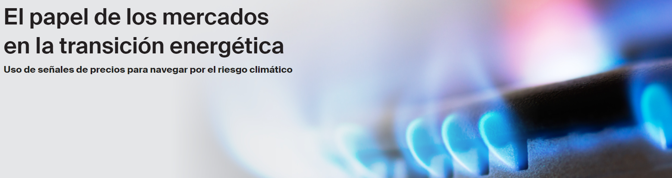
Cuando visité a Grannie cuando era pequeño en Aberdeen, Escocia, recuerdo que el carbón era el combustible de calefacción preferido. La hora de acostarse significaba una botella de agua caliente y la ropa se lavaba a mano en la escudería. En la década de 1970, la mayor parte de la electricidad del Reino Unido era producida por centrales eléctricas de carbón. Esa década vio la introducción de la semana de tres días, donde el consumo comercial de electricidad se limitó a conservar las existencias de carbón.
La transición a nuevas fuentes de energía es una constante: impulsada por la oferta y la demanda, los avances en la tecnología y las políticas públicas. La energía ha apuntalado el avance de las sociedades, desde la alimentación pre agrícola hasta las megaciudades impulsadas por los combustibles fósiles, con una creciente demanda impulsada por el crecimiento de la población y los niveles de vida más altos.
A pesar de los beneficios de la energía, su producción y uso ha tenido un impacto negativo: el calentamiento global, causado por la emisión de Gases de Efecto Invernadero (GEI) de la quema de combustibles fósiles, nos obliga a enfrentar las consecuencias de nuestra dependencia energética de los combustibles fósiles.
Para mitigar los impactos del calentamiento global, hoy en día la última "transición energética" implica el cambio a largo plazo en la combinación de combustibles, u "orden de mérito", a una economía de cero emisiones netas de carbono. Es un proceso que implica cambiar nuestra dependencia de diferentes fuentes de energía para su uso en calefacción, transporte, generación de electricidad y fabricación. Como el combustible fósil menos intensivo en carbono, hemos visto que el gas natural aumenta el orden de mérito frente al carbón en la generación de electricidad y las fuentes de energía renovables continuarán siendo más frecuentes a medida que se vuelvan más asequibles y accesibles.
El camino hacia una economía sin emisiones de carbono será una transición larga y compleja, abordando el doble desafío de proporcionar electricidad asequible para los casi mil millones de personas sin ella, al tiempo que se detiene el cambio climático. Críticamente, la señal de precios de los mercados puede ayudar a lograr estos objetivos relacionados, pero potencialmente conflictivos. Tendrá que ser una transición: los combustibles renovables siguen siendo de naturaleza intermitente, y muchos aún no son competitivos en costos con los combustibles fósiles. Cada transición también debe financiarse con la combinación energética existente: se necesitan combustibles fósiles para fabricar y desplegar molinos de viento, paneles solares y otras tecnologías.
Como operador global de los mercados de energía, ICE entiende cómo los mercados pueden facilitar la transición energética de la manera más eficiente posible. Aquí, examinaremos el impacto de la transición energética en varios usos de la energía, a través de la lente de un operador de mercado y proveedor de datos.
Ciencia, economía y mercados
La idea de que la energía gastada en la obtención de un recurso energético debe justificarse por su producción se refleja en el Retorno de la Energía sobre la Energía Invertida ("EROEI") o Energética. En este concepto, la transformación de la energía - la extracción, el transporte y la conversión - son todas consideraciones importantes. El desarrollo de los recursos de combustibles fósiles ha sido tan sustancial en la civilización moderna porque producen los mayores rendimientos netos de energía.
Si bien EROEI se centra en la ciencia y la conversión de una molécula, también se debe considerar el valor de una molécula. Esta es la economía en juego y uno de los roles principales de los mercados financieros. Los mercados financieros proporcionan transparencia de precios para el valor de la energía hoy y en el futuro, creando liquidez para realizar transacciones y transferir riesgos. Ahora, con una nueva externalidad en el riesgo climático, la fórmula debe adaptarse para incluir el costo de la contaminación. Esta es la era de "Carbonomics".
Los mercados liberalizados son fundamentales para la transición energética, ya que permiten la competencia entre las fuentes de energía, mientras que los mecanismos basados en el mercado, como los esquemas de capitalización y comercio de carbono, pueden funcionar para cambiar el comportamiento de los consumidores atribuyendo un costo de contaminación. Ya hemos visto el establecimiento de nuevos mercados para los productos de emisión y las fuentes de energía renovables. También hemos sido testigos de la liberalización del gas natural, donde la mercantilización del gas natural licuado ha pasado de una dinámica de adquisición a una basada en el mercado, con el desarrollo de puntos de referencia clave de gas natural y un mercado global de gas natural.
Además, la capacidad de cubrir el riesgo energético permite a las organizaciones acceder a la financiación, un ingrediente vital para la inversión en infraestructura y fabricación para apoyar la transición energética.
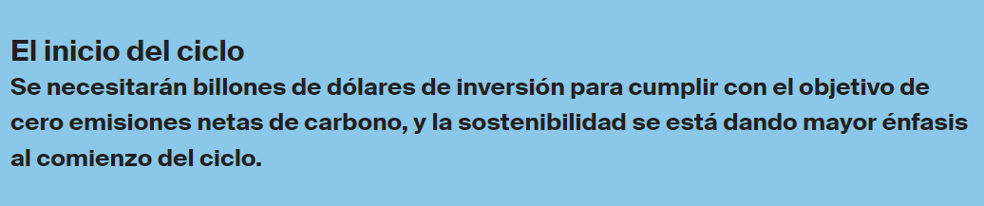
Los bancos y las instituciones financieras internacionales, como el Banco Europeo de Reconstrucción y Desarrollo, siguen cediendo a la presión de no prestar a proyectos de carbón, mientras que el crecimiento de los bonos verdes muestra el comienzo de un cambio en las prácticas crediticias. En septiembre de 2019, el gigante energético italiano Enel colocó el primer bono del mundo vinculado a un objetivo de sostenibilidad; el bono recaudó $US 1.500 millones y el cupón está vinculado a la capacidad de Enel para elevar su capacidad renovable instalada total al 55% como porcentaje de su capacidad total. El valor de la sostenibilidad recibió una ventaja de 20 puntos básicos en el costo de financiamiento frente a un bono sin características de sostenibilidad. Este será probablemente el modelo de financiamiento del futuro, donde es más barato para las empresas recaudar financiamiento si están contribuyendo de manera demostrable a los objetivos del Acuerdo de París.
Los inversores institucionales también desempeñarán un papel vital. Iniciativas como Climate Action 100+ representan a más de 450 inversores con más de USD $ 41 billones en activos bajo gestión, y tienen como objetivo presionar a las empresas que representan dos tercios de las emisiones industriales globales para que tomen medidas. Más recientemente, inversores como BlackRock advirtieron que votarían en contra de las juntas con un progreso insuficiente en la divulgación de información sobre sostenibilidad, y el presidente Larry Fink prevé una reasignación significativa del capital global, ya que se reconoce el vínculo entre el cambio climático y el riesgo de inversión. Este tipo de iniciativas impulsarán la necesidad de datos sobre las credenciales ESG (Ambientales, Sociales y de Gobernanza) de las empresas, lo que determinará los flujos de inversión y creará demanda de nuevos productos para inversores.
Además, los inversores institucionales están asignando una parte de sus ingresos por comisiones para comprar derechos de emisión de carbono y créditos de energía renovable y, posteriormente, retirar estos activos. Como organizaciones sin obligaciones estrictas de cumplimiento de ESG, la compra de estos activos reduce el suministro y debería aumentar su valor, y acelerar la disminución de la energía intensiva en carbono, o fomentar la inversión en energías renovables. En marzo de 2020, BlackRock y CarbonCap anunciaron iniciativas similares.
Carbono: para gravar o comerciar. ¿Quo Vadis?
El Reino Unido fue una vez un líder mundial en la producción de carbón hasta principios del siglo 20. En 1950, el carbón suministraba alrededor del 90% de la demanda de energía del Reino Unido y en 1970, todavía casi la mitad. Hoy en día, el Reino Unido es un ejemplo convincente de cómo los mecanismos basados en el mercado combinados con la intervención política pueden eliminar los combustibles intensivos en carbono de la orden de mérito. A principios de la década anterior, al gobierno del Reino Unido le preocupaba que los bajos precios de los derechos de emisión de la Unión Europea obstaculizaran la descarbonización del sector eléctrico del Reino Unido. En 2013, introdujo el Apoyo al Precio del Carbono (CPS) a través de un impuesto al carbono. Como resultado, el precio del carbono pagado por el sector eléctrico del Reino Unido consiste en CPS más el precio del RCDE UE. El mecanismo CPS es ampliamente reconocido como una fuerza impulsora del cambio de carbón a gas por parte de los productores de electricidad del Reino Unido. Hoy en día, menos del 5% de la electricidad del Reino Unido es generada por carbón, y se espera que las plantas restantes se desmantelen para 2024.
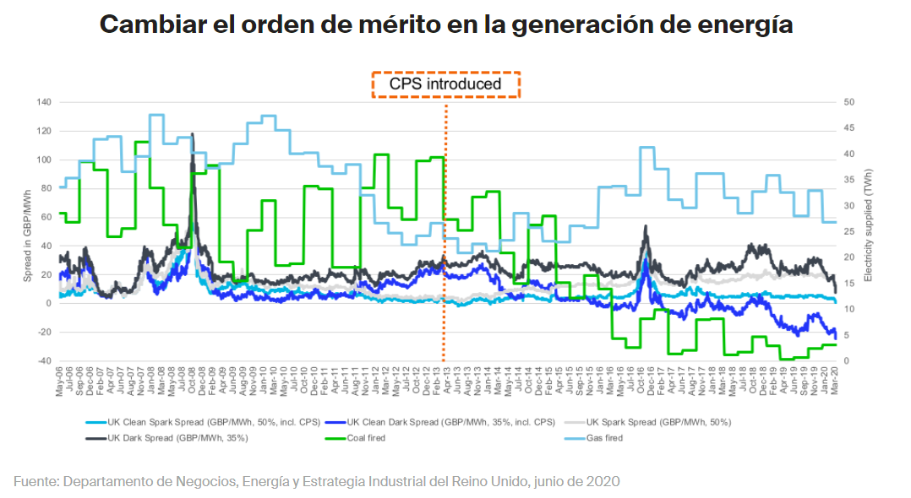
La crisis de la deuda de Europa de 2010 vio un exceso crónico de oferta de derechos de emisión en el régimen de comercio de derechos de emisión (RCDE) de la UE, ya que la reducción de la actividad económica significó que las emisiones de carbono fueron más bajas de lo previsto. Esto significó que el RCDE no produjo una señal de precios sólida para incentivar la reducción de emisiones. En respuesta, la Comisión Europea (CE) estableció la Reserva de Estabilidad del Mercado (MSR) en 2019, que sirve como "banco central" y permite a la CE gestionar el suministro de derechos de emisión principalmente transfiriendo derechos de emisión no asignados a la reserva y determinando cuándo y cuántos de estos derechos deben ponerse en circulación. Esto ayuda a mantener el funcionamiento ordenado del mercado del carbono y la capacidad del RCDE para cumplir los objetivos europeos de reducción de emisiones. Con la introducción del MSR, la señal del precio del carbono ha sido lo suficientemente fuerte como para elevar el gas natural a la orden de mérito. Desde 2019, un precio robusto del carbono y los bajos precios del gas natural contribuyeron a que el carbón y el lignito fueran superados por el gas natural en la combinación energética de la UE.
A nivel de políticas, se está apuntando a una mayor gama de sectores. Políticas como la Western Climate Initiative (el mercado compartido de comercio de emisiones entre California y Quebec) cubren ~ 85% de todas las emisiones de carbono al apuntar al área relativamente descuidada del transporte.
Fuera de la reforma de las políticas, un número creciente de empresas están actuando voluntariamente a través de organizaciones como We Mean Business Coalition, que representa más de 1,900 compromisos de 1,300 compañías con un valor de mercado de $ 24 billones, o la Comisión de Transición Energética y su plataforma Mission Possible que reúne a un grupo diverso de líderes públicos. sectores privado y social.
A medida que continúe la transición energética, los mercados permitirán a los participantes gestionar su exposición a las relaciones cambiantes entre los combustibles y su huella de carbono en el complejo energético. Es importante destacar que el acceso a precios transparentes permite a los responsables de la formulación de políticas medir la efectividad del mercado de emisiones, el mecanismo de acción de retroalimentación que fomenta la reducción de emisiones. Aquí, el RCDE UE y el mercado de futuros EUA relacionado son ejemplos poderosos para las naciones que están diseñando sistemas de límites máximos y comercio. El compromiso de los países europeos con la adaptación continua de estos esquemas para garantizar su eficacia debe ser elogiado, y presenta una valiosa experiencia de aprendizaje. En particular, el uso por parte del Reino Unido del apoyo al precio del carbono ilustra el poder de la intervención y de actuar unilateralmente por una causa digna.
La moneda definitiva
"La energía es la única moneda universal: una de sus muchas formas debe transformarse para hacer cualquier cosa", escribió el científico y analista de políticas Vaclav Smil. Desde los alimentos hasta el gas natural y la luz solar, la energía es fundamental para nuestra existencia. Sin embargo, muchos de nosotros estamos tan acostumbrados a su presencia, que olvidamos su fuente. A medida que las civilizaciones han evolucionado, también lo ha hecho nuestra capacidad de extraer y producir energía de maneras cada vez más eficientes, lo que ha mejorado muchas vidas sin medida.
Hoy en día, miles de millones de personas en todo el mundo todavía carecen de acceso a la energía, y se les niegan los beneficios sociales, económicos y de salud asociados. Más de 2 mil millones de personas deben quemar biomasa o queroseno para cocinar, arriesgándose a problemas respiratorios y riesgos de incendio. Y casi mil millones carecen de acceso a la electricidad, lo que permite a las sociedades trabajar mucho después de la puesta del sol.
Las transiciones energéticas son constantes. Junto con el poder muscular de las personas y los animales, la biomasa fue la principal fuente de energía durante siglos. A mediados del siglo 18, la máquina de vapor de James Watt y el acceso al carbón más barato crearon una revolución industrial. En el siglo 19, dos grandes avances técnicos - el motor de combustión interna y la turbina de vapor moderna - impulsaron la transición del carbón al petróleo y aprovecharon la abundancia de electricidad de bajo costo.
Ahora, el reconocimiento de una nueva externalidad en el riesgo climático significa que los modelos económicos tradicionales ya no son aceptables, sin embargo, no hay una bala de plata y la ruta real hacia la descarbonización probablemente tomará muchas rutas, incluida la mejora de la eficiencia energética y el despliegue de nuevas tecnologías de descarbonización como el almacenamiento de baterías, el hidrógeno y la captura de carbono. Las energías renovables seguirán pasando a primer plano. Los hidrocarburos seguirán siendo un importante proveedor de energía, pero su huella de carbono se mitigará a través de la tecnología de captura de carbono o el uso de compensaciones de carbono.
Aprovechar el "poder de los mercados" es fundamental para satisfacer la creciente demanda de energía al tiempo que se reduce la contaminación y la intensidad de carbono de la manera más eficiente posible. Como operador de los mercados energéticos y financieros, es nuestra obligación mostrar cómo los mercados pueden cruzarse con desafíos globales complejos, facilitando la transición energética actual, para que los participantes puedan navegar por un camino a seguir y crear un futuro más sostenible para todos.
EROEI es la relación entre la energía devuelta y la energía invertida en una fuente de energía, y se aplica para determinar la eficiencia de combustibles como el petróleo, los biocombustibles, la geotermia, la energía nuclear, el carbón, la energía solar, eólica e hidroeléctrica. Un gran número representa una fuente de energía accesible y barata, mientras que una proporción de 1 significa que no hay retorno de la energía invertida. Esto significa que EROEI es clave para determinar el precio de la energía, y puede ayudar a los gobiernos y las empresas a determinar qué sistemas son más económicos que otros. Para naciones como China e India, el carbón representa una fuente de energía con una alta EROEI para apoyar su expansión económica. Sin embargo, el costo resultante del cambio climático hace que sea crítico que puedan acceder a fuentes de energía alternativas como el gas natural, que tendría un EROEI igualmente alto una vez que se construya la infraestructura necesaria para respaldar su uso. Si bien el avance técnico ha impulsado el retorno de la energía, también han aumentado la demanda de ella. Con el tiempo, EROEI se ha vuelto mejor para reflejar los costos del ciclo de vida de una fuente de energía y eliminar las influencias que distorsionan el retorno. Ahora, el retorno de la inversión incluye una nueva externalidad: el coste de la contaminación.
